《罗曼•加斯坦灾难》系列
Roman Garstang Disasters series
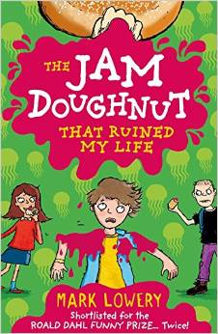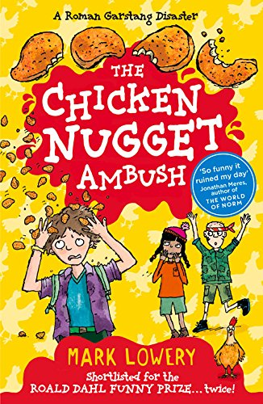

中文书名：《把生活搞砸了的果酱甜甜圈》
英文书名：The Jam Doughnut That Ruined My Life
作 者：Mark Lowery
出 版 社：Bonnier Zaffre
代理公司：ANA
出版日期：2015年1月
代理地区：中国大陆、台湾
审读资料：电子稿/样书
页 数：224页
类 型：9-11岁少年文学

内容简介：
•
原来罗曼对“松软一滩”的覆盆子酱夹心甜甜圈的偏爱并没有表面上那么单纯。一周以来，他先是陷入水族馆里水母闹的倒霉事儿，然后又被逃逸的货车捎了一段路。接着他发现女朋友喜欢他不是因为他缺乏风度与智慧，而是因为其他更为险恶的理由。他还给老师得奖的天竺鼠弄了个莫西干发型（还是蓝色的），并引发一场养老金骚乱。罗曼想知道这该怎么收场……而且他惊恐地发现在这个漫长又考验人的星期里，别说是吃到一点点那个无敌的甜甜圈，他连连舔都没舔到！谁会晓得那个果酱会这么难搞？

中文书名：《鸡块埋伏》
英文书名：The Chicken Nugget Ambush
作 者：Mark Lowery
出 版 社：Bonnier Zaffre
代理公司：ANA
出版日期：2016年6月
代理地区：中国大陆、台湾
审读资料：电子稿/样书
页 数：224页
类 型：9-11岁少年文学

内容简介：

户外冒险即将开始，可罗曼·加斯唐能从“只吃鸡块”的节食中活下来吗？

罗曼·加斯唐已经为前往户外生存中心“视野农场”的班级旅行做好万全准备。只剩余下三个问题待处理：

1.有新“最好朋友”达伦·甘布尔在，他如何与有趣的酷女孩凡雅成为朋友？
2.整整三天，罗曼都要和凯文（又名“呕吐炸弹”）共用一个帐篷。
3.妈妈规定他接下来每天都只能吃鸡块（真假？）。

是时候检验他最新的生存技能了……

作者简介：


马克·洛厄里（Mark Lowery）出生于普雷斯顿，现居剑桥附近。
他的出道小说《袜子不足》（Socks Are Not Enough）入围了2012年的罗德·达尔趣味奖，并荣获2012年的凯德代尔年度书籍奖与利兹年度书籍奖，同时还得到数个其他区域奖项提名。这部作品还被列入了布兰福德·博斯奖的初选名单。
他的第二部作品《裤子就是一切》（Pants Are Everything）入围了2013年的罗德·达尔趣味奖。
洛厄里有真实存在的女朋友与两个孩子。大多数时候他都以教书为业。

谢谢您的阅读！
请将回馈信息发至：宁非 (Katalin Ning)
安德鲁﹒纳伯格联合国际有限公司北京代表处
北京市海淀区中关村大街甲59号中国人民大学文化大厦1705室, 邮编：100872
电 话：010-82509406
传 真：010-82504200
Email：Katalin@nurnberg.com.cn
网 站：Http://www.nurnberg.com.cn
新浪微博：http://weibo.com/nurnberg
豆瓣小站：http://site.douban.com/110577/
微信订阅号：安德鲁书讯


